# Вопросы викторины «Знаю Курский край»

**Легкие вопросы**

(за правильное имя -1 балл)

**Гордость земли Курской**

1. **Назовите имя земляка:** он **о**дин из основателей Киево-Печерской Лавры и монашества на Руси.

**Феодосий Печерский**

1. **Назовите имя земляка:** Уроженец г. Рыльска, купец и путешественник, получивший название «Колумб Российский».

**Григорий Шелехов**

1. **Назовите имя земляка:** Крепостной актер, он «создал правду на русской сцене». Его именем названа улица города, а также театральная школа в Москве.

**Михаил Семенович Щепкин**

1. **Назовите имя земляка:** Уроженец Фатежа, композитор, почетный гражданин города Курска. Его имя носит Курское музыкальный колледж, детская школа искусств № 1 г. Курска.

**Георгий Васильевич Свиридов**

1. **Назовите имя земляка:** Русская эстрадная певица. Ее родина с. Винниково Курской губернии. Император Николай II называл ее «Курским соловьем». 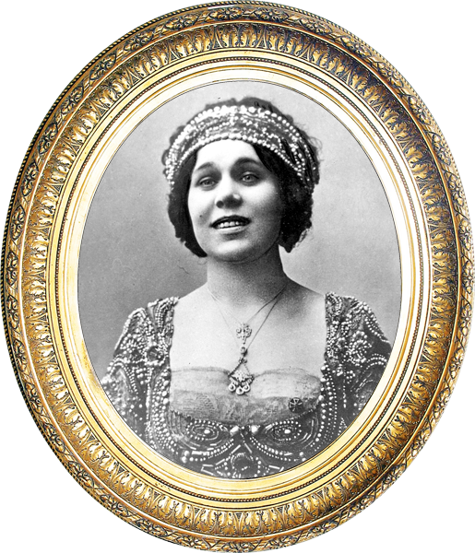

**Надежда Васильевна Плевицкая**

1. **Назовите имя земляка**: Уроженец г.Льгова, советский детский писатель, военный корреспондент, автор книг «Военная тайна», «Чук и Гек», «Тимур и его команда».

**Аркадий Петрович Гайдар**

1. **Назовите имя земляка**: Он родился в г.Курске в 1754 году, православный святой, канонизированный РПЦ в 1903 году.

**Серафим Саровский**

1. **Назовите имя земляка**: Имя этого художника носит областная картинная галерея в городе Курске.

**Александр Дейнека**

1. **Назовите имя земляка:** Именем этого художника и скульптора назван проспект в г.Курске. Он автор многих памятников в Коренной пустыни и г.Курске.

**Вячеслав Михайлович Клыков**

1. **Назовите имя земляка**: Уроженец г. Курска, профессор-геоботаник, его имя носит Центрально-Черноземный государственный заповедник.

**Василий Васильевич Алехин.**

**Интересные вопросы**

(правильный ответ – 2 балла)

1. Назовите имена курских писателей, которым поставлены памятники в Курске.

**(Е.И.Носов, К.Д.Воробьев)**

2.Что находится в этих зданиях?

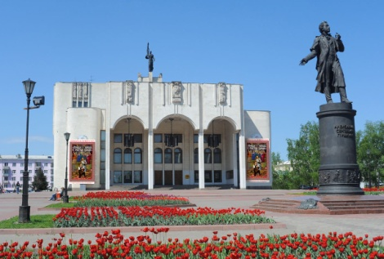

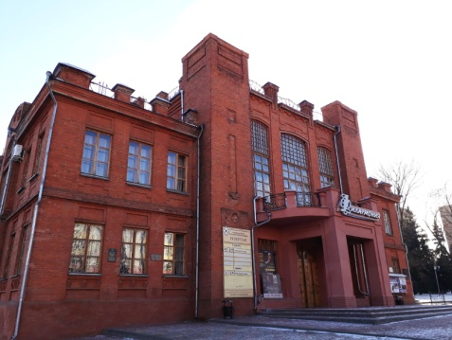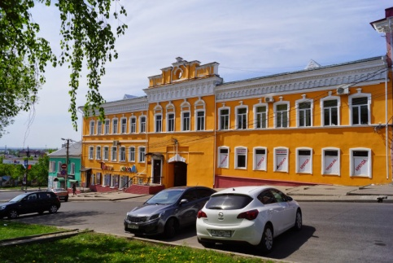

(**Курский драматический театр, Кукольный театр, Курская областная филармония)**

3. Как называется усадьба А.А.Фета в Курской области?

**(Воробьевка)**

4.В каком году открыто современное здание Курского государственного драматического театра им А.С.Пушкина?

**(1983**)

1. Как называется самый известный Курский карагод? Можете его исполнить?

**(Тимоня)**

1. Правда ли, что курский мальчик в годы Великой Отечественной войны был сыном полка, закончил Варшавскую Академию музыки, получил всемирную известность как певец и получил прозвище «Курский соловей»**?**

**(да, Николай Суржиков)**

1. Правда ли, что курские девочки выступали на европейском конкурсе «Евровидение» и стали его победителями?

**(да, сестры Толмачевы в 2006 году)**

1. Правда ли, что курянин из села Пристенное Пристенского района стал виртуозом-баянистом и был главным дирижером и солистом Государственного академического народного ансамбля «Россия»?

**(да, Виктор Гридин)**

1. Правда ли, что курянин является организатором международного фестиваля «Джазовая провинция», который существует более четверть века, является лауреатом премии «Человек года» в номинации «Творчество»?

**(да, Леонид Винцкевич, 2002 год)**

1. Кто автор рассказа «Белый гусь»?

**(Евгений Иванович Носов**)

**Сложные вопросы**

(правильный ответ - 3 балла)

1. Отсчёт курского краеведения можно вести с одного из самых древних документов XI века. Назовите этот документ.

**(«Патерика Печерского», в котором монахом Нестором была записана биография Феодосия Печерского)**

1. О ком идет речь? Солист Курской филармонии, пианист, композитор, руководитель джазовых программ Российского фонда культуры, директор фестиваля «Джазовая провинция», заслуженный артист Российской Федерации, сын скрипача и отец саксофониста.

**(Леонид Винцкевич)**

1. Назовите одно из самых старинных зданий Курска, сохранившееся да наших дней. Одно из его названий Дом купца Хлопонина?

**(палаты Бояр Ромодановских)**

1. Назовите животных, обитавших на территории курской земли в древние времена?

**(мамонт, шерстистый носорог, овцебык, пещерный лев)**

1. Как связан Курский край с именем Петра I?

**(куряне строили на верфях города Воронеж флот и ходили на Азов)**

1. Курск был одним из первых городов России, в котором был запущен этот экологический вид транспорта, которому в прошлом году исполнилось 120 год?

**(трамвай)**

1. Перечислите 3 слободы, которые возникли после строительства крепости и существуют по сей день. Там жили служивые люди. **(Пушкарная, Стрелецкая, Казацкая)**
2. Что использовали наши предки вместо стекол на окнах в старинных избах?

**(бычий пузырь или слюда)**

1. Само название этого предмета одежды не русское, а персидское и означает «одетый с головы до ног». В Курской губернии одно из его названий «саян». О чем идет речь?

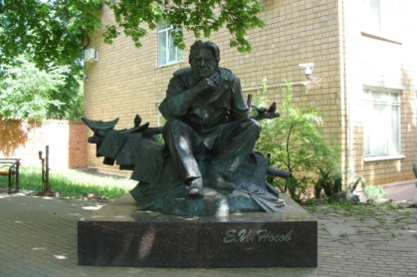 **(сарафан)**)

1. Назовите имя человека, которому поставлен данный памятник.

(писатель Е.И.Носов)

1. Перечислите театры города Курска.

**(Драматический театр им. А.С. Пушкина, кукольный, ТЮЗ «Ровесник»)**

1. Что объединяет эти названия: Казацкий участок, Букреевы Бармы, Баркаловка, Зоринский участок, участок поймы реки Псел?

**(Центрально-Черноземный государственный природный биосферный заповедник им профессора В.В.Алехина)**

1. Прослушайте отрывок из романса «Утро туманное…», слова которого написал известный писатель И.С. Тургенев. А кто написал музыку?

**(А.М. Абаза)**

**14.** Старинная мужская и женская одежда курян из домотканого холста, украшенная вышивкой.

**(рубаха)**

15.Старинная женская одежда на лямках, кроившаяся из клиньев, из холстяной или парчовой ткани.

**(сарафан)**

16. Назовите (не менее пяти) традиционные ремесла курского края?

**(кожлянская игрушка, ковроткачество, суджанская керамика, лаптеплетение, бондарство**)

1. Какой город Курской области славится ковроткачеством?

**(Суджа)**

1. В каком веке гончарное производство в Курской губернии достигло своего расцвета?

**(XIX век)**

1. Назовите величайший памятник литературы XII века, в котором упоминаются куряне как опытные воины.

**(Слово о полку Игореве)**

1. Назовите настоящую фамилию советского детского писателя Аркадия Петровича Гайдара.

**(Голиков)**

# Приложение

# Игровое поле

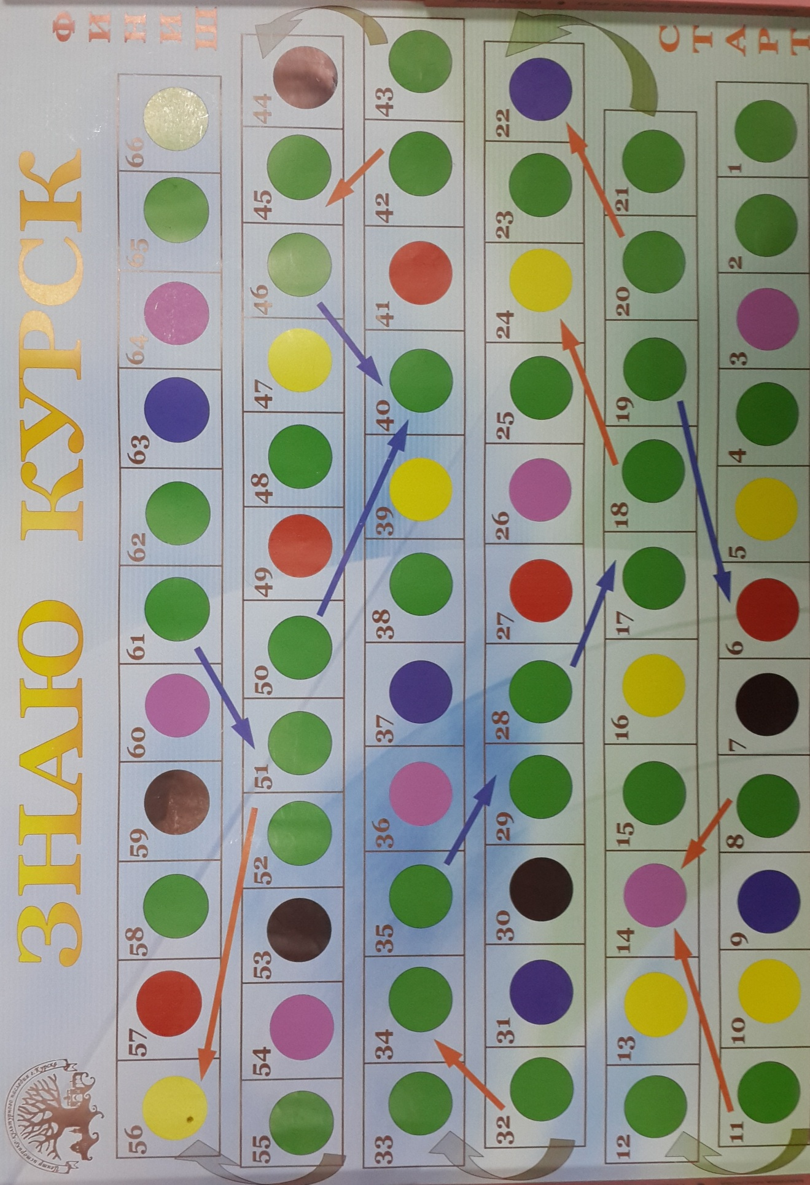

Правила игры были разработаны совместно с сотрудниками Центра Историко-культурного наследия г. Курска.

## Правила краеведческой игры-викторины

Викторина проводится по схеме, устанавливаемой непосредственно перед его началом в зависимости от числа команд.

В одной отдельной игре принимают участие две команды. Игра между двумя командами состоит из вопросов разной сложности.

Ведущий задаёт вопрос, подаёт сигнал "Время" и засекает время. На обсуждение и ответ командам даётся 60 секунд. Отвечает первой команда, которая первой изъявит желание отвечать.

В ходе игры команда принимает решение о выборе сложности вопроса – легкий, средний сложности (интересный), трудный. В случае правильного ответа команда получает 1 очко для легкого вопроса, 2 балла – для интересного вопроса, 3 балла – для сложного вопроса.

В дополнительных вопросах в любом случае разыгрывается по 1 очку.

В случае, если победитель определяется досрочно, то игра останавливается. В случае ничейного результата задаётся дополнительный вопрос (вопросы).

Количество максимально возможных дополнительных вопросов определяется правилами конкретного турнира.

В ходе игры используется игровое поле, кубики и фишки. Зеленое поле - обычный ход игры, красное поле - сделай два хода вперед, фиолетовое поле- отвечает один человек из команды, черное поле - пропустите ход, малиновое поле- отдай вопрос сопернику, желтое поле- сделай 1 ход назад.

Если получен верный ответ в игровом поле «Отвечает один человек от команды то команда получает еще один бонусный балл.

Выигрывает тот, кто финиширует первым с наилучшим количеством баллов.